新 书 推 荐

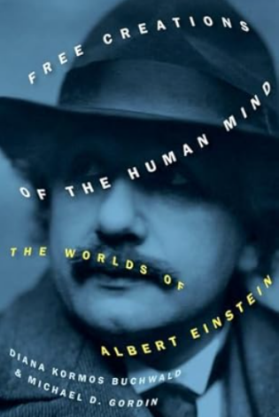
中文书名：《自由创造的人类思想：阿尔伯特·爱因斯坦的世界》
英文书名：FREE CREATIONS OF THE HUMAN MIND: The Worlds of Albert Einstein
作 者：Michael D. Gordin and Diana Kormos Buchwald
出 版 社：Oxford University Press
代理公司：ANA/Jessica Wu
页 数：152页
出版时间：2025年5月
代理地区：中国大陆、台湾
审读资料：电子稿
类 型：大众社科
亚马逊畅销书排名：
#82 in Relativity Physics (Books)
#475 in Scientist Biographies

本书亮点：

- 重点介绍爱因斯坦在科学领域之外的成就，包括政治和人道主义活动
- 将爱因斯坦被神话的公众形象与他的私人形象区分开来
- 将爱因斯坦在二十世纪物理学以及政治、思想和文化历史中的作用置于重要位置

内容简介：

这本书对阿尔伯特·爱因斯坦（1879-1955）进行了细致入微的描绘，展现了他作为一位世界公民，在政治、人道主义和科学领域的关键参与。

作为20世纪最具影响力的科学家，爱因斯坦的工作推动了我们对微观和宇宙结构的理解。他不仅是一位科学家，深入研究特殊相对论和量子理论，还在普林斯顿高等研究院积极参与组织活动和教学。

爱因斯坦的生活与他所处时代的重要政治和知识运动密切相关，包括犹太复国主义、和平主义、纳粹主义、核武器、哲学、民权、麦卡锡主义和国际联盟等。他的观点塑造了他生活的世界，而他的形象则被后世神话化，成为天才、创造力和人文主义的象征。

《自由创造的人类思想：阿尔伯特·爱因斯坦的世界》简明而细致地叙述了爱因斯坦的生活和工作，深入其知识和社会背景。该书基于爱因斯坦庞大的个人档案以及几代学者的深入研究，通过剥离公共形象与私人生活、修辞声明与真诚信念之间的关系，展现了爱因斯坦作为现代世界的一位重要人物，如何面对巨大的智力和存在挑战，以及动荡的生活及历史背景。

作者简介：

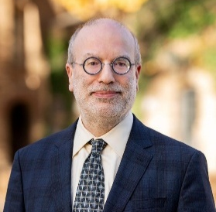
迈克尔·D·戈尔丁（Michael D. Gordin）是普林斯顿大学现代与当代历史的教授，同时担任学院院长。他专注于现代科学的历史，发表了多部关于核武器历史、俄罗斯和苏联的科学历史、爱因斯坦、科学语言以及伪科学的历史和哲学辩论的著作。他曾获得美国国家人文基金会和古根海姆基金会的研究资助，并且是德国国家科学院利奥波第那科学院的成员。

戴安娜·科莫斯·布赫瓦尔德（Diana Kormos Buchwald）是爱因斯坦档案的总编辑和负责人，研究涉及科学思想、实验、仪器和技术的发展。

媒体评价：

“一部精彩而精炼的新传记……正是《自由创造的人类思想》这样的著作，才真正让我们得以洞悉现代世界的思想根基。”
——德米特里・列维京（Dmitri Levitin），《文学评论》（Literary Review）

“阿尔伯特・爱因斯坦的一生充满卓越的科学创造力。他亦见证并亲历了现代史上诸多严峻的发展：两次世界大战、纳粹主义的崛起与核时代的降临。这部卓越的著作，追溯了爱因斯坦一生的努力如何串联成一个有机整体。”
——大卫・凯泽（David Kaiser），麻省理工学院物理学与科学史格梅肖森教授

“本书文笔清晰易懂，基于对爱因斯坦本人及其多元参与领域的深入了解，有力挑战了关于其科学创造力、相对论与量子理论相关观点的固有认知。书中深入探究了反犹主义对他对待以色列及民权问题态度的影响，以及战争与原子弹对其和平主义理念、支持开放世界秩序立场的塑造。这是一部极具吸引力且内容翔实的著作。”
——丹尼尔・J・凯夫尔斯（Daniel J. Kevles），耶鲁大学历史学荣誉退休教授，《物理学家：现代美国一个科学社群的历史》（The Physicists: the History of A Scientific Community in Modern America）的作者

“或许有人认为，关于爱因斯坦再无新内容可谈，但事实并非如此。这部篇幅精炼的著作，无论对爱因斯坦入门读者还是资深研究者而言，都是一部佳作。读者不仅能了解以量子理论与相对论为核心的爱因斯坦科学世界基础，还能洞悉他作为德国人、犹太人、犹太复国主义者、美国人、国际主义者、公共公民与时代名人的多元世界轮廓。布赫瓦尔德与戈尔丁以极具感染力的笔触，有力地展现了爱因斯坦的理念主张对当今科学与政治的现实意义。”
——玛丽・乔・奈（Mary Jo Nye），俄勒冈州立大学历史学荣誉退休教授

《自由创造的人类思想：阿尔伯特·爱因斯坦的世界》

致谢
序言：1921
第1章：伯尔尼和普林斯顿
第2章：相对论
第3章：量子理论
第4章：归属感
第5章：战争与和平
第6章：自由创造
注释
更多阅读

感谢您的阅读！
请将反馈信息发至：版权负责人
Email：Rights@nurnberg.com.cn
安德鲁·纳伯格联合国际有限公司北京代表处
北京市海淀区中关村大街甲59号中国人民大学文化大厦1705室, 邮编：100872
电话：010-82504106, 传真：010-82504200
公司网址：http://www.nurnberg.com.cn
书目下载：http://www.nurnberg.com.cn/booklist_zh/list.aspx
书讯浏览：http://www.nurnberg.com.cn/book/book.aspx
视频推荐：http://www.nurnberg.com.cn/video/video.aspx
豆瓣小站：http://site.douban.com/110577/
新浪微博：安德鲁纳伯格公司的微博_微博 (weibo.com)
微信订阅号：ANABJ2002


